Lopšelio grupės „Saulutės“ nuotolinio ugdymo (si) veiklos planas

Trukmė: nuo 2020 m. balandžio 27 d. iki 2020 m. balandžio 30 d. (1 savaitė).

Ugdomosios veiklos pavadinimas – „Mamytė mylima“
Vaiko ugdymo (si) uždaviniai: žadinti emocijas bei meilę mamai, stebėti mamos, šeimos nuotraukas, prisiminti močiutę. Tobulinti savarankiškumo įgūdžius. Plėsti žodyną naujais žodžiais, sudaryti sąlygas estetiniams jausmams ir teigiamoms emocijoms skleistis.

Rekomenduojamos idėjos veiklai:
- Aptars šeimos narius, ką apie juos žino (vardas, gal pavardė), koks giminystės ryšys.
- Apibūdins mamytę (akys, plaukai, kokia ji yra?). Pasidžiaugs kartu.
- Stebės, ką veikia mamytė, įvardys, padės jai buityje.
- Pasveikins mamytę, močiutę su Motinos diena.
- Dalyvaus respublikiniame projekte „Desertas mamai“.
- Vaikučiai tobulins savarankiškumo įgūdžius: prausis, rengsis, naudosis stalo įrankiais.
- Laisvai pasirinkta vaikų ir tėvelių veikla, jos būdai.

Siūloma ugdymo (si) medžiaga:

- Eilėraštuką perskaitys mamytės ar tėveliai, kartodami kartu su vaikučiais pajudės: kels, nuleis rankutes, pamojuos, paplos.

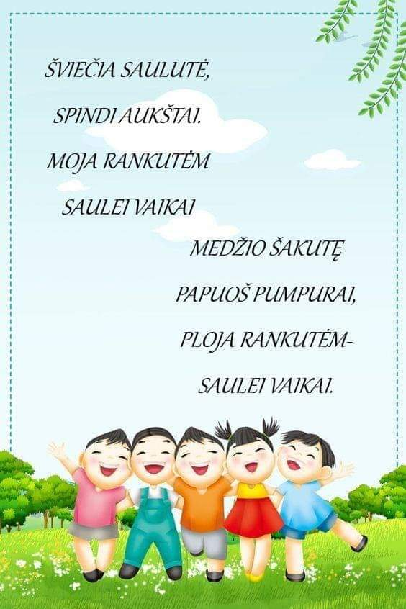

- „Pirštukų žaidimas“ – dainuodami žinomą dainelę pamankštins pirštukus, delniukus, rankytes, burnytę. Pakartos prisiminę.

Mūs pirštukai šoka, šoka, o delniukai ploja.
Dvi rankytės žiūri, dvi ausytės klauso.
O burnytė jiems visiems daineles dainuoja.
Lia lia lia lia,lia, lia, lia – daineles dainuoja.

- Dainelė „ Mano mama“. Stebės, kalbės apie mamytę, dar kartą paklausys dainelę. Pasiklausys, pažiūrės ir pasidžiaugs visi kartu.
Nuoroda (siūlo meninio ugdymo pedagogė): https://www.youtube.com/watch?v=r0B0fRJ05q8

- Staigmenėlė mamai „Skraidantis drugelis“ – vaikas piršteliu juodame telefono ar planšetės ekrane pieš įvairias linijas, atitrauks ranką ir palauks. Rezultatas suteiks visiems teigiamų emocijų
Nuoroda: https://seoi.net/butterfly/, galima apačioje pasirinkti 3D variantą.

- Žaidimai virtuvėje su plaktuvu ar koštuvu (pagal pvz.): tai nuostabus būdas gerinti rankų-akių koordinaciją. Ši veikla padės ugdytis dėmesį, susikaupimą, kantrybę.

Reikės: rankinio plaktuvo, spalvotų, minkštų burbuliukų (iš vatos, servetėlių).
Eiga: Sukiškite visus minkštus burbuliukus į rankinį plaktuvą ir duokite vaikui iš jo ištraukti visus spalvotus, minkštus burbuliukus.
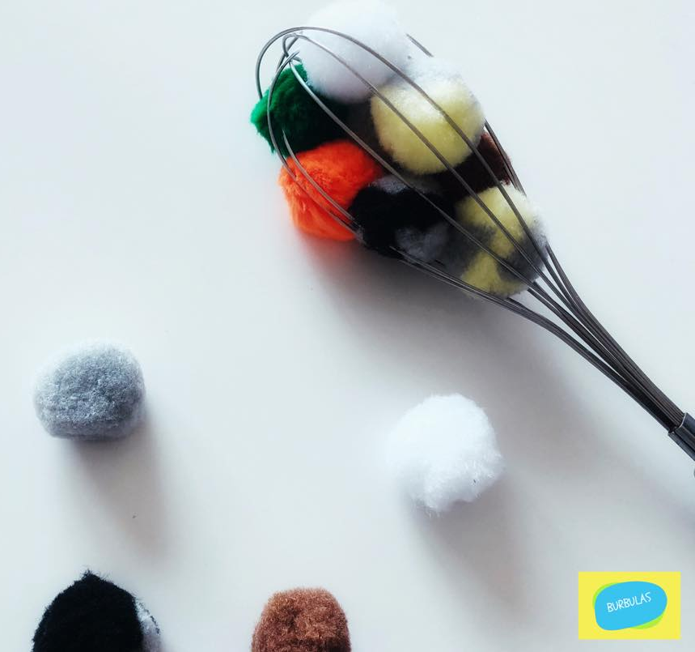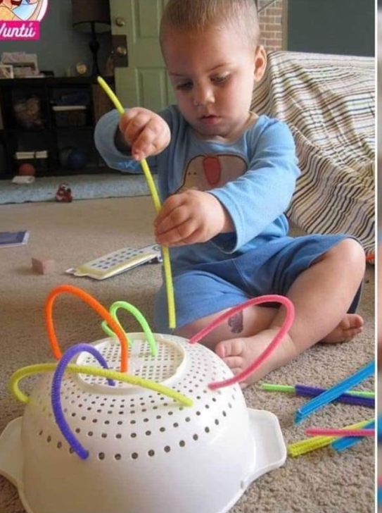
Nuoroda: https://www.facebook.com/watch/?v=1580891472086947

- Eksperimentas „Pernešti vandenį iš vieno indo į kitą“. Jums reikės tik: 2 indų, vandens ir kempinės. Svarbiausia, kad ši veikla mažyliui suteiks daug teigiamų emocijų, o mamytės tuo laiku pailsės.
Nuoroda: https://www.facebook.com/groups/idejumuge/permalink/2518821025001734/
https://www.youtube.com/watch?v=duVknoH17Oo

- Dalyvaus ir apsilankys parodėlėje „Desertas Mamai“. Pasigrožės ir pasidžiaugs kartu.
Nuoroda: https://www.facebook.com/groups/2265457250425835/

- Klausysis dainelės „Mes rankelėm plojam“. Prisimins močiutę ir senelį, emocijas išreikš plojimais, džiaugsis.

Nuoroda: https://www.youtube.com/watch?v=JYGiwrcf7o0

- Pasveikins mamą ir močiutę: gamins darbelius (galite daryti savo kūrybos).
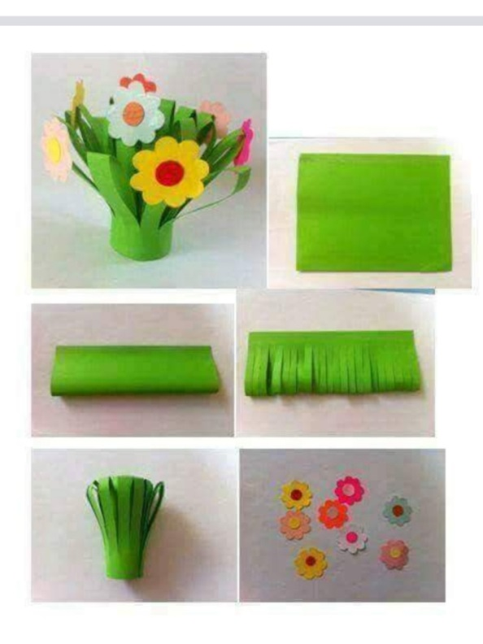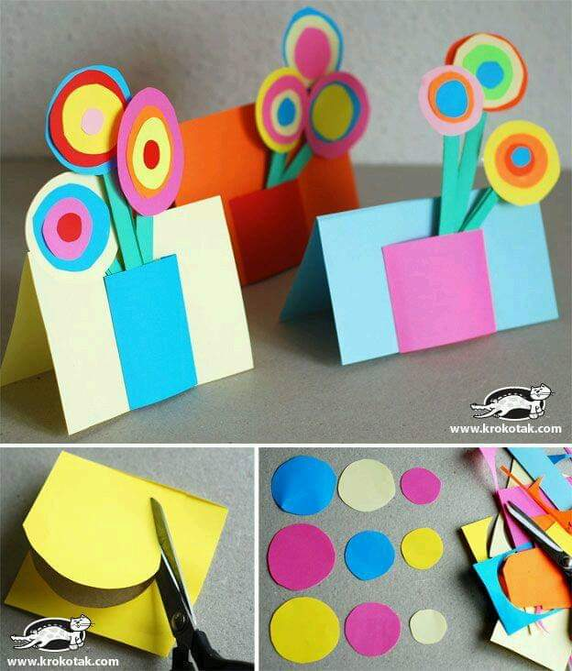
Nuoroda: https://www.facebook.com/192315615947/videos/855646364875407/

- Mamytės pažaidins savo vaikučius ( pasūpuos, pamyluos, priglaus, pabučiuos) ir padainuos lopšines ,,A-a-a-a pupą“ , „Upa upa ką čia supa“.

Upa upa ką čia supa,
Ar čia žirnį, ar čia pupą?
Nei čia žirnį, nei čia pupą,
Tai vaikutį (galima sakyti vardą) mama supa.

Vaikučiai sups lėlytes, kiškučius, meškučius, prisimins ir padainuos lopšinę „A-a-a-a pupą“

- Lopšinė „Svirplys“ (prieš miegą).
Nuoroda (siūlo meninio ugdymo pedagogė): https://www.youtube.com/watch?v=FiRtakk2vKE

Mieli tėveliai, grįžtamojo ryšio, t. y. vaikų darbelių, veiklos nuotraukų, Jūsų komentarų, kaip vaikui sekėsi veikla laukiu el. paštu aurelesk@gmail.com

AČIŪ!
Grupės auklėtoja A. Skaržinskienė

